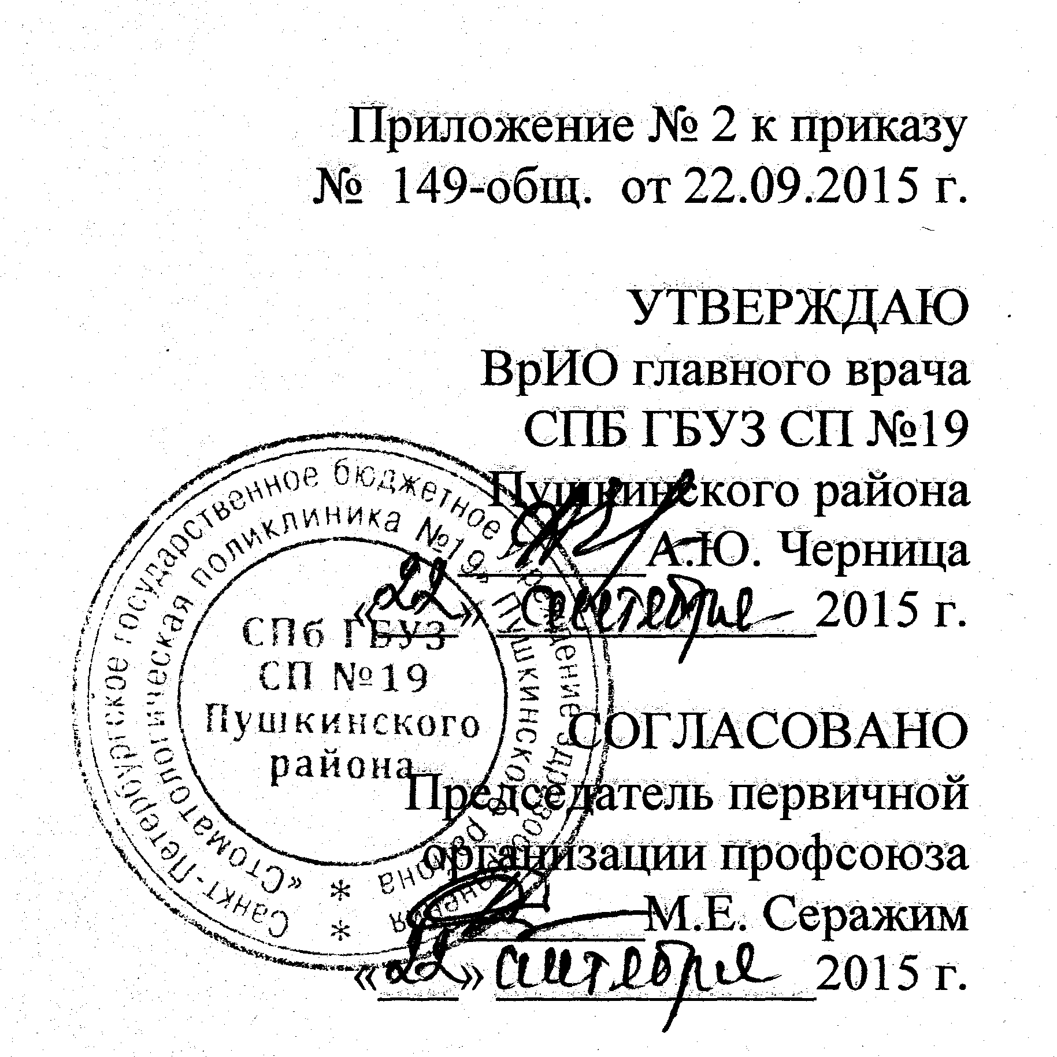

Антикоррупционная политика СПб ГБУЗ СП №19 Пушкинского района
1. Общие положения
- Термины и определения:
- Настоящая антикоррупционная политика разработана в целях защиты прав и свобод граждан, обеспечения законности, правопорядка и общественной безопасности в СПб ГБУЗ СП №19 Пушкинского района.
- Антикоррупционная политика СПб ГБУЗ СП №19 Пушкинского района представляет собой комплекс взаимосвязанных принципов, процедур и конкретных мероприятий, направленных на профилактику и пресечение коррупционных правонарушений в деятельности учреждения. Настоящая политика определяет задачи, основные принципы противодействия коррупции и меры предупреждения коррупционных правонарушений.
- Для целей настоящего документа используются следующие основные понятия:
- Коррупция - злоупотребление служебным положением, дача взятки, получение взятки, злоупотребление полномочиями, коммерческий подкуп, либо иное незаконное использование физическим лицом своего должностного положения вопреки законным интересам общества и государства в целях получения выгоды в виде денег, ценностей, иного имущества или услуг имущественного характера, иных имущественных прав для себя или для третьих лиц либо незаконное предоставление такой выгоды указанному лицу другими физическими лицами;
- Противодействие коррупции - деятельность федеральных органов государственной власти, органов государственной власти субъектов Российской Федераций, органов местного самоуправления, институтов гражданского общества, организаций и физических лиц в пределах их полномочий (пункт 2 статьи 1 Федерального закона от 25 декабря 2008 г. № 27Э-ФЗ «О противодействии коррупции»):
а) по предупреждению коррупции, в том числе по выявлению и последующему устранению причин коррупции (профилактика коррупции);

б) по выявлению, предупреждению, пресечению, раскрытию и расследованию коррупционных правонарушений (борьба с коррупцией);
в) по минимизации и (или) ликвидации последствий коррупционных правонарушений.
1.7. Взятка – получение должностным лицом, иностранным должностным лицом либо должностным лицом публичной международной организации лично или через посредника денег, ценных бумаг, иного имущества, либо в виде незаконных оказанных ему услуг имущественного характера, предоставления иных имущественных прав за совершение действий (бездействие) в пользу взяткодателя или представляемых им лиц, если такие действия (бездействие) входят в служебные полномочия должностного лица, либо если оно в силу должностного положения может способствовать таким действиям (бездействию), а равно за общее покровительство или попустительство по службе.
1.8. Коммерческий подкуп – незаконная передача лицу, выполняющему управленческие функции в коммерческой или иной организации, денег, ценных бумаг, иного имущества, оказание ему услуг имущественного характера, предоставление иных имущественных прав за совершение действий (бездействие) в интересах дающего в связи с занимаемым этим лицом служебным положением (часть 1 статьи 204 Уголовного кодекса Российской Федерации).
1.9. Конфликт интересов – ситуация, при которой личная заинтересованность (прямая или косвенная) работника (представителя организации) влияет или может повлиять на надлежащее исполнение им должностных (трудовых) обязанностей и при которой возникает или может возникнуть противоречие между личной заинтересованностью работника (представителя организации) и правами и законными интересами организации, способное привести к причинению вреда правам и законным интересам, имуществу и (или) деловой репутации организации, работником (представителем организации) которой он является.
1.10. Коррупционное правонарушение - деяние, обладающее признаками коррупции, за которые нормативным правовым актом предусмотрена гражданско-правовая, дисциплинарная, административная или уголовная ответственность;
1.11. Коррупционный фактор - явление или совокупность явлений, порождающих коррупционные правонарушения или способствующие их распространению;
1.12. Предупреждение коррупции - деятельность СПб ГБУЗ СП №19 Пушкинского района по антикоррупционной политике, направленной на выявление, изучение, ограничение либо устранение явлений, порождающих коррупционные правонарушения или способствующие их распространению.
2. Основные принципы противодействия коррупции
2.1. Противодействие коррупции в Российской Федерации осуществляется на основе следующих принципов: признание, обеспечение и защита основных прав и свобод человека и гражданина; законность; неотвратимость ответственности за совершение коррупционных правонарушений; комплексное использование политических, организационных, информационно-пропагандистских, социально-экономических, правовых, специальных и иных мер; приоритетное применение мер по предупреждению коррупции; сотрудничество государства с институтами гражданского общества, международными организациями и физическими лицами.
3.Цели и задачи антикоррупционной политики
3.1. Политика отражает приверженность СПб ГБУЗ СП №19 Пушкинского района и ее руководства высоким этическим стандартам и принципам открытого и честного ведения деятельности в учреждении, а также поддержанию репутации на должном уровне. Учреждение ставит перед собой цели:
- минимизировать риск вовлечения СПб ГБУЗ СП №19 Пушкинского района, руководства учреждения и работников независимо от занимаемой должности в коррупционную деятельность;
- сформировать у работников и иных лиц единообразное понимание политики СПб ГБУЗ СП №19 Пушкинского района о неприятии коррупции в любых формах и проявлениях;
- обобщить и разъяснить основные требования антикоррупционного законодательства Российской Федерации, которые могут применяться в учреждении;
- установить обязанность работников СПб ГБУЗ СП №19 Пушкинского района знать и соблюдать принципы и требования настоящей Политики, ключевые нормы применимого антикоррупционного законодательства, а также мероприятия по предотвращению коррупции.
4. Область применения Политики и обязанности
4.1. Основным кругом лиц, попадающих под действие Политики, являются работники учреждения, находящиеся с ним в трудовых отношениях, вне зависимости от занимаемой должности и выполняемых функций. Политика распространяется на лиц, например, физических и (или) юридических лиц, с которыми учреждение вступает в иные договорные отношения. Антикоррупционные условия и обязательства могут закрепляться в договорах, заключаемых учреждением с контрагентами.
4.2. Ряд обязанностей работников в связи с предупреждением и противодействием коррупции:
- воздерживаться от совершения и (или) участия в совершении коррупционных правонарушений в интересах или от имени учреждения;
- воздерживаться от поведения, которое может быть истолковано окружающими как готовность совершить или участвовать в совершении коррупционного правонарушения в интересах или от имени учреждения;
- незамедлительно информировать непосредственного руководителя / лицо, ответственное за реализацию антикоррупционной политики / руководство учреждения о случаях склонения работника к совершению коррупционных правонарушений;
- незамедлительно информировать непосредственного начальника / лицо, ответственное за реализацию антикоррупционной политики / руководство организации о ставшей известной работнику информации о случаях совершения коррупционных правонарушений другими работниками, контрагентами организации или иными лицами;
- сообщить непосредственному начальнику или иному ответственному лицу о возможности возникновения либо возникшем у работника конфликте интересов.
4.3. Работнику запрещается получать в связи с исполнением трудовых обязанностей вознаграждения от физических и юридических лиц (подарки, денежное вознаграждение, ссуды, услуги, оплату развлечений, отдыха, транспортных расходов и иные вознаграждения).
4.4. Работник, в том числе обязан:
- уведомлять работодателя (его представителя), органы прокуратуры или другие государственные органы об обращении к нему каких-либо лиц в целях склонения к совершению коррупционных правонарушений;
- принимать меры по недопущению любой возможности возникновения конфликта интересов и урегулированию возникшего конфликта интересов;
- уведомлять работодателя (его представителя) и своего непосредственного начальника о возникшем конфликте интересов или о возможности его возникновения, как только ему станет об этом известно, в письменной форме;
4.5. Все работники СПб ГБУЗ СП №19 Пушкинского района должны руководствоваться настоящей Политикой и неукоснительно соблюдать ее принципы и требования.
4.6. Заместитель главного врача по медицинской части СПб ГБУЗ СП №19 Пушкинского района отвечает за организацию всех мероприятий, направленных на реализацию принципов и требований настоящей Политики. 4.7. В число обязанностей Заместителя главного врача по медицинской части СПб ГБУЗ СП №19 Пушкинского района включаются:
- разработка и представление на утверждение главного врача учреждения проектов локальных нормативных актов учреждения, направленных на реализацию мер по предупреждению коррупции (антикоррупционной политики, кодекса этики и служебного поведения работников и т.д.);
- проведение контрольных мероприятий, направленных на выявление коррупционных правонарушений работниками организации;
- организация проведения оценки коррупционных рисков;
- прием и рассмотрение сообщений о случаях склонения работников к совершению коррупционных правонарушений в интересах или от имени иной организации, а также о случаях совершения коррупционных правонарушений работниками, контрагентами учреждения или иными лицами;
- организация заполнения и рассмотрения уведомлений о конфликте интересов;
- организация обучающих мероприятий по вопросам профилактики и противодействия коррупции и индивидуального консультирования работников;
- оказание содействия уполномоченным представителям контрольно-надзорных и правоохранительных органов при проведении ими инспекционных проверок деятельности организации по вопросам предупреждения и противодействия коррупции;
- оказание содействия уполномоченным представителям правоохранительных органов при проведении мероприятий по пресечению или расследованию коррупционных преступлений, включая оперативно-розыскные мероприятия;
- проведение оценки результатов антикоррупционной работы и подготовка соответствующих отчетных материалов руководству организации.
5. Применимое антикоррупционное законодательство
5.1. СПб ГБУЗ СП №19 Пушкинского района и все работники должны соблюдать нормы Российского антикоррупционного законодательства, установленные, в том числе, Уголовным кодексом Российской Федерации, Кодексом Российской Федерации об административных правонарушениях, Федеральным законом «О противодействии коррупции» и иными нормативными актами, основными требованиями которых являются запрет дачи взяток, запрет получения взяток, запрет подкупа и запрет посредничества во взяточничестве.
5.2. С учетом изложенного всем работникам учреждения строго запрещается, прямо или косвенно, лично или через посредничество третьих лиц участвовать в коррупционных действиях, предлагать, давать, обещать, просить и получать взятки.
6. Ключевые принципы антикоррупционной политики
6.1. Главный врач, должностные лица учреждения, должны формировать этический стандарт непримиримого отношения к любым формам и проявлениям коррупции на всех уровнях, подавая пример своим поведением и осуществляя ознакомление с антикоррупционной политикой всех работников.
6.2. СПб ГБУЗ СП №19 Пушкинского района проводит мероприятия по предотвращению коррупции, разумно отвечающие выявленным рискам.
6.3. СПб ГБУЗ СП №19 Пушкинского района прилагает разумные усилия, чтобы минимизировать риск деловых отношений с контрагентами, которые могут быть вовлечены в коррупционную деятельность, соблюдать требования настоящей Политики, а также оказывать взаимное содействие для предотвращения коррупции.
6.4. СПб ГБУЗ СП №19 Пушкинского района размещает настоящую Политику в свободном доступе на официальном сайте в сети Интернет, открыто заявляет о неприятии коррупции, приветствует и поощряет соблюдение принципов и требований настоящей Политики всеми контрагентами, своими работниками и иными лицами. СПб ГБУЗ СП №19 Пушкинского района содействует повышению уровня антикоррупционной культуры путем информирования и систематического обучения работников в целях поддержания их осведомленности в вопросах антикоррупционной политики учреждения и овладения ими способами и приемами применения антикоррупционной политики на практике.
6.5. В связи с возможным изменением во времени коррупционных рисков и иных факторов, оказывающих влияние на деятельность учреждения, СПб ГБУЗ СП №19 Пушкинского района осуществляет мониторинг внедренных мероприятий по предотвращению коррупции, контролирует их соблюдение, а при необходимости пересматривает и совершенствует их.
7. Взаимодействие с работниками
7.1. СПб ГБУЗ СП №19 Пушкинского района требует от своих работников соблюдения настоящей Политики, информируя их о ключевых принципах, требованиях и санкциях за нарушения.
7.2. В учреждении организуются безопасные, конфиденциальные и доступные средства информирования руководства о фактах взяточничества со стороны лиц, оказывающих услуги в интересах коммерческой организации или от ее имени. По адресу электронной почты (www.stom19.ru) на имя главного врача могут поступать предложения по улучшению антикоррупционных мероприятий и контроля, а также запросы со стороны работников и третьих лиц.
7.3. Для формирования надлежащего уровня антикоррупционной культуры вновь принимаемые работники знакомятся с настоящей Политикой, а для работающими сотрудниками проводятся периодические информационные мероприятия.
8. Отказ от ответных мер и санкций
8.1. СПб ГБУЗ СП №19 Пушкинского района заявляет о том, что ни один работник не будет подвергнут санкциям (в том числе уволен, понижен в должности, лишен премии) если он сообщил о предполагаемом факте коррупции, либо если он отказался дать или получить взятку, совершить коммерческий подкуп или оказать посредничество во взяточничестве.
9. Внутренний финансовый контроль
9.1. Внутренний финансовый контроль направлен на создание системы соблюдения законодательства РФ в сфере финансовой деятельности, внутренних процедур составления и исполнения бюджета (плана), повышение качества составления и достоверности бухгалтерской отчетности и ведения бухгалтерского учета, а также на повышение результативности использования средств бюджета.
9.2. Основной целью внутреннего финансового контроля является подтверждение достоверности бухгалтерского учета и отчетности учреждения, соблюдение действующего законодательства РФ, регулирующего порядок осуществления финансово-хозяйственной деятельности. Система внутреннего контроля призвана обеспечить:
- точность и полноту документации бухгалтерского учета;
- своевременность подготовки достоверной бухгалтерской отчетности;
- предотвращение ошибок и искажений;
- исполнение приказов и распоряжений руководителя учреждения;
- выполнение планов финансово-хозяйственной деятельности учреждения;
- сохранность имущества учреждения.

9.3. Основными задачами внутреннего контроля являются:
- установление соответствия проводимых финансовых операций в части финансово-хозяйственной деятельности и их отражение в бухгалтерском учете и отчетности требованиям нормативных правовых актов;
- установление соответствия осуществляемых операций регламентам, полномочиям сотрудников;
- соблюдение установленных технологических процессов и операций при осуществлении функциональной деятельности;
- анализ системы внутреннего контроля учреждения, позволяющий выявить существенные аспекты, влияющие на ее эффективность.
9.4. Внутренний контроль в учреждении основываются на следующих принципах:
- принцип законности - неуклонное и точное соблюдение всеми субъектами внутреннего контроля норм и правил, установленных нормативными законодательством РФ;
- принцип независимости - субъекты внутреннего контроля при выполнении своих функциональных обязанностей независимы от объектов внутреннего контроля;
- принцип объективности - внутренний контроль осуществляется с использованием фактических документальных данных в порядке, установленном законодательством РФ, путем применения методов, обеспечивающих получение полной и достоверной информации;
- принцип ответственности - каждый субъект внутреннего контроля за ненадлежащее выполнение контрольных функций несет ответственность в соответствии с законодательством РФ;
- принцип системности - проведение контрольных мероприятий всех сторон деятельности объекта внутреннего контроля и его взаимосвязей в структуре управления.
9.5. Система внутреннего контроля учреждения включает в себя следующие взаимосвязанные компоненты:
- контрольная среда, включающая в себя соблюдение принципов осуществления финансового контроля, профессиональную и коммуникативную компетентность сотрудников учреждения, их стиль работы, организационную структуру, наделение ответственностью и полномочиями;
- оценка рисков - представляющая собой идентификацию и анализ соответствующих рисков при достижении определенных задач, связанных между собой на различных уровнях;
- деятельность по контролю, обобщающая политику и процедуры, которые помогают гарантировать выполнение приказов и распоряжений руководства и требований законодательства РФ;
- деятельность по информационному обеспечению и обмену информацией, направленная на своевременное и эффективное выявление данных, их регистрацию и обмен ими, в целях формирования у всех субъектов внутреннего контроля понимания принятых в учреждении политики и процедур внутреннего контроля и обеспечения их исполнения;
- мониторинг системы внутреннего контроля - процесс, включающий в себя функции управления и надзора, во время которого оценивается качество работы системы внутреннего контроля.
9.6. Внутренний финансовый контроль в учреждении осуществляется в следующих формах:
- предварительный контроль. Он осуществляется до начала совершения хозяйственной операции. Позволяет определить, насколько целесообразной и правомерной будет та или иная операция. Предварительный контроль осуществляет руководитель учреждения, его заместители, главный бухгалтер и юрисконсульт;
- текущий контроль. Это проведение повседневного анализа соблюдения процедур исполнения бюджета (плана), ведения бухгалтерского учета, осуществление мониторингов расходования целевых средств по назначению, оценка эффективности и результативности их расходования. Ведение текущего контроля осуществляется на постоянной основе специалистами, осуществляющими бухгалтерский учет и отчетность учреждения;
- последующий контроль проводится по итогам совершения хозяйственных операций. Осуществляется путем анализа и проверки бухгалтерской документации и отчетности, проведения инвентаризаций и иных необходимых процедур. Для проведения последующего контроля приказом учреждения может быть создана комиссия по внутреннему контролю. В состав комиссии в обязательном порядке включаются сотрудники бухгалтерии, юрисконсульт и представители иных заинтересованных подразделений.
9.7. Система контроля состояния бухгалтерского учета включает в себя надзор и проверку:
- соблюдения требований законодательства РФ, регулирующего порядок осуществления финансово-хозяйственной деятельности;
- точности и полноты составления документов и регистров бухгалтерского учета;
- предотвращения возможных ошибок и искажений в учете и отчетности;
- исполнения приказов и распоряжений руководства;
- контроля за сохранностью финансовых и нефинансовых активов учреждения.
9.8. Последующий контроль осуществляется путем проведения как плановых, так и внеплановых проверок. Плановые проверки проводятся с определенной периодичностью, утверждаемой приказом руководителя учреждения, а также перед составлением бухгалтерской отчетности. Основными объектами плановой проверки являются:
- соблюдение законодательства РФ, регулирующего порядок ведения бухгалтерского учета и норм учетной политики;
- правильность и своевременность отражения всех хозяйственных операций в бухгалтерском учете;
- полнота и правильность документального оформления операций;
- своевременность и полнота проведения инвентаризаций;
- достоверность отчетности.
В ходе проведения внеплановой проверки осуществляется контроль по вопросам, в отношении которых есть информация о возможных нарушениях. 9.9. Лица, ответственные за проведение проверки, осуществляют анализ выявленных нарушений, определяют их причины и разрабатывают предложения для принятия мер по их устранению и недопущению в дальнейшем. Результаты проведения предварительного и текущего контроля оформляются в виде служебных записок на имя руководителя учреждения, к которым могут прилагаться перечень мероприятий по устранению недостатков и нарушений, если таковые были выявлены, а также рекомендации по недопущению возможных ошибок.
9.11. В систему субъектов внутреннего контроля входят: руководитель учреждения и его заместители; руководители и работники учреждения на всех уровнях.
9.12. Разграничение полномочий и ответственности органов, задействованных в функционировании системы внутреннего контроля, определяется внутренними документами учреждения, в том числе положениями о соответствующих структурных подразделениях, а также организационно-распорядительными документами учреждения и должностными инструкциями работников.
9.13. Субъекты внутреннего контроля в рамках их компетенции и в соответствии со своими функциональными обязанностями несут ответственность за разработку, документирование, внедрение, мониторинг и развитие внутреннего контроля во вверенных им сферах деятельности.
9.14. Лица, допустившие недостатки, искажения и нарушения, несут дисциплинарную ответственность в соответствии с требованиями ТК РФ. 9.15. Оценка эффективности системы внутреннего контроля в учреждении осуществляется субъектами внутреннего контроля и рассматривается на специальных совещаниях, проводимых руководителем учреждения. 9.16.Непосредственная оценка адекватности, достаточности и эффективности системы внутреннего контроля, а также контроль за соблюдением процедур внутреннего контроля осуществляется комиссией по внутреннему контролю. В рамках указанных полномочий комиссия по внутреннему контролю представляет руководителю учреждения результаты проверок эффективности действующих процедур внутреннего контроля и в случае необходимости разработанные совместно с главным бухгалтером предложения по их совершенствованию.
10. Внесение изменений
10.1. При выявлении недостаточно эффективных положений настоящей Политики или связанных с ней антикоррупционных мероприятий СПб ГБУЗ СП №19 Пушкинского района, либо при изменении требований применимого законодательства Российской Федерации, Главный врач учреждения, а также ответственные лица, организуют выработку и реализацию плана действий по пересмотру и изменению настоящей Политики и/или антикоррупционных мероприятий.
11. Сотрудничество с правоохранительными органами в сфере противодействия коррупции
11.1. Сотрудничество с правоохранительными органами является важным показателем действительной приверженности учреждения декларируемым антикоррупционным стандартам поведения.
11.2. Данное сотрудничество осуществляется в следующих формах:
- учреждение сообщает в соответствующие правоохранительные органы о случаях совершения коррупционных правонарушений, о которых учреждению (работникам учреждения) стало известно.
- учреждение воздерживается от каких-либо санкций в отношении своих работников, сообщивших в правоохранительные органы о ставшей им известной в ходе выполнения трудовых обязанностей информации о подготовке или совершении коррупционного правонарушения.
11.3. Сотрудничество с правоохранительными органами также может проявляться в форме:
- оказания содействия уполномоченным представителям контрольно-надзорных и правоохранительных органов при проведении ими инспекционных проверок деятельности организации по вопросам предупреждения и противодействия коррупции;
- оказания содействия уполномоченным представителям правоохранительных органов при проведении мероприятий по пресечению или расследованию коррупционных преступлений, включая оперативно-розыскные мероприятия.
11.4. Руководству учреждения и его работникам следует оказывать поддержку в выявлении и расследовании правоохранительными органами фактов коррупции, предпринимать необходимые меры по сохранению и передаче в правоохранительные органы документов и информации, содержащей данные о коррупционных правонарушениях. При подготовке заявительных материалов и ответов на запросы правоохранительных органов рекомендуется привлекать к данной работе специалистов в соответствующей области права.
11.5. Руководство учреждения и работники не должны допускать вмешательства в выполнение служебных обязанностей должностными лицами судебных или правоохранительных органов.
12. Ответственность за неисполнение (ненадлежащее исполнение) настоящей политики.
12.1. Главный врач и работники всех подразделений СПб ГБУЗ СП №19 Пушкинского района, независимо от занимаемой должности, несут ответственность, предусмотренную действующим законодательством
Российской Федерации, за соблюдение принципов и требований настоящей Политики.
12.2. Лица, виновные в нарушении требований настоящей Политики, могут быть привлечены к дисциплинарной, административной, гражданско-правовой или уголовной ответственности по инициативе СПб ГБУЗ СП №19 Пушкинского района, правоохранительных органов или иных лиц в порядке и по основаниям, предусмотренным законодательством Российской Федерации.

